操作手册
公司知识管理系统的设计与实现

修改历史
日期 | 修改人 | 版本号 | 修改描述 | 备注
2010.8.20 | 朱宇辰 | 讨论稿 |  | 继续修改请直接修订
 |  | .

操作举例
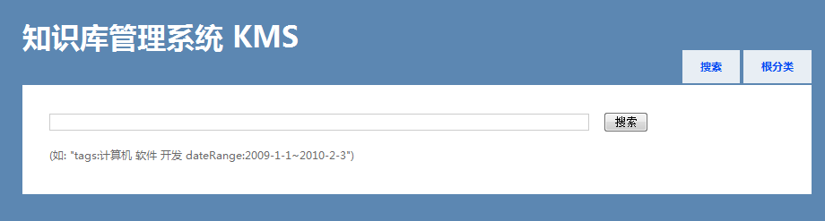
如上为首页，根据提示输入检索关键字。
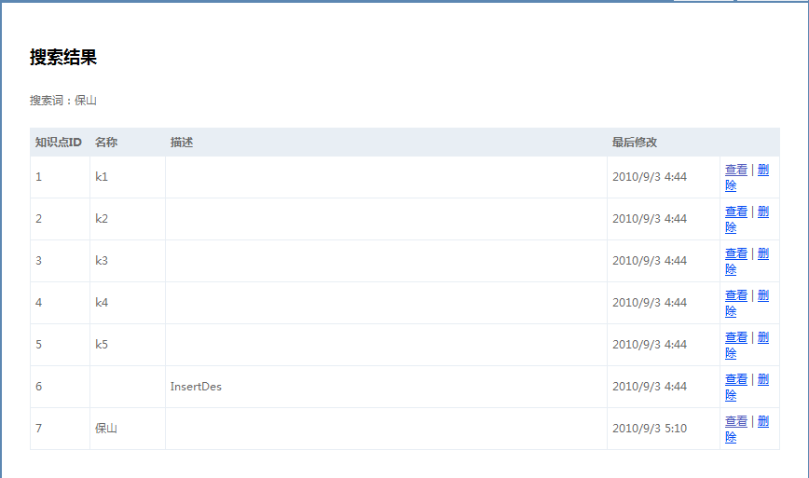
如上为搜索结果。

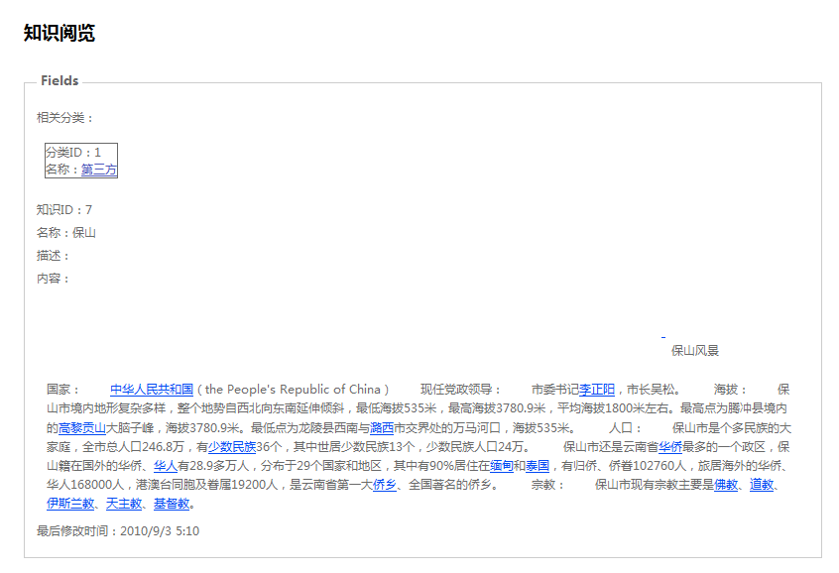
如上为知识阅览页面

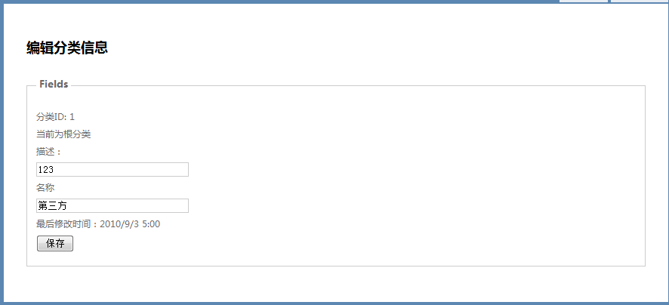
您可以点击网站右上角的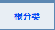来对分类进行操作。

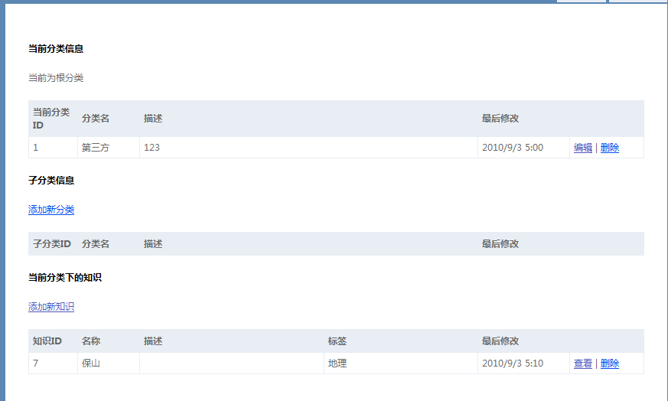
如上为分类信息显示。

点击添加新知识将显示添加只是页面。
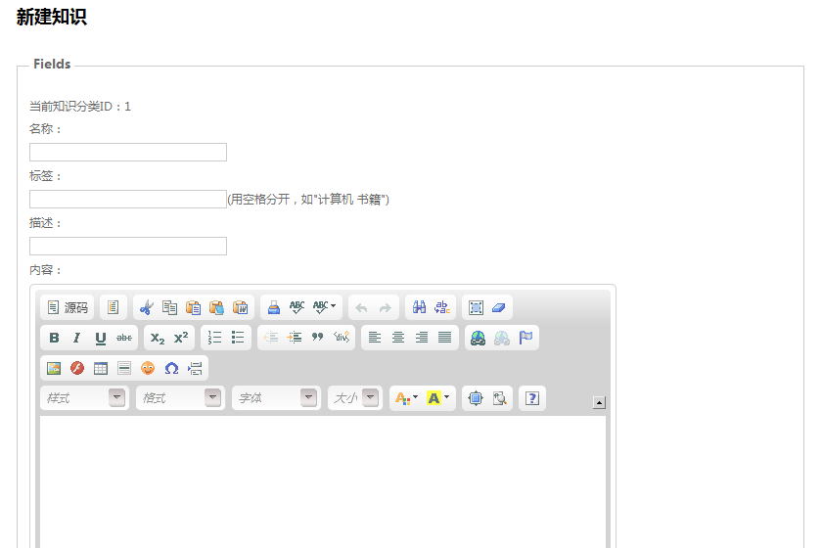
您可以使用舒适的编辑器来进行文本的编写，图片等资源的插入等。

